RESOLUCIÓN No. 0028
Fecha: 2026-03-24

“Por medio da la cual adsdsadsadsadsadsadsadsadsa”

EL GERENTE DE LA E.S.E HOSPITAL SANTA MÓNICA DE DOSQUEBRADAS en uso de sus facultades legales en especial las conferidas por el artículo 21 numeral 2 del estatuto básico de la entidad y

CONSIDERANDO:

asdaadadadadaddada
adkiadjiajda
ajiaduadhiuahda
audhauduaidauiauiadsjnihubdas

RESUELVE:

- dadada
- dadadadadada
- asdadadadadadada

- adadada

CÓMUNIQUESE, PUBLIQUESE Y CUMPLASE

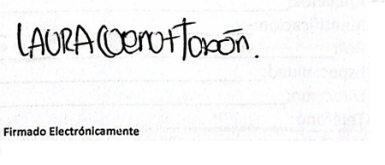
Martin
Gerente General

Santiago
Coordinador de Sistemas de Informacion

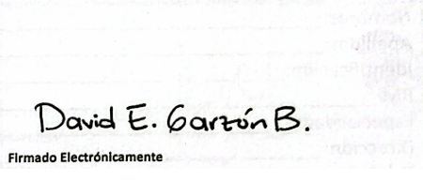
Luisa
Jefe de Juridica

